附圖一：系爭專利主要圖式
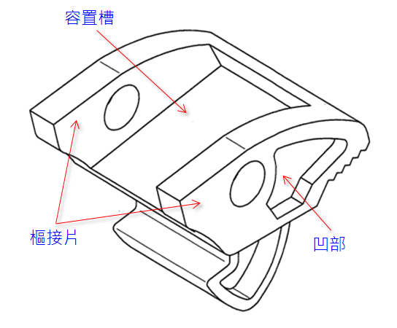

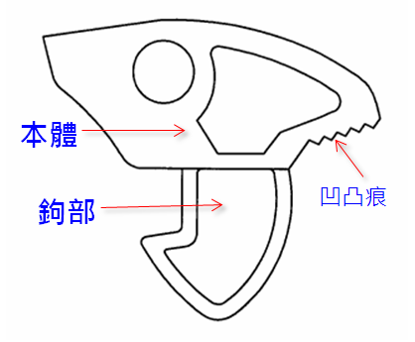  前視圖 | 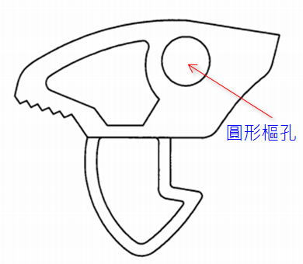  後視圖
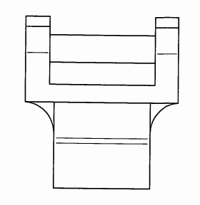  左側視圖 | 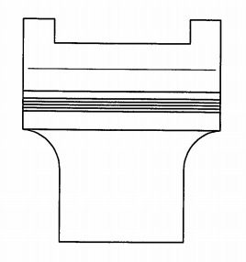  右側視圖
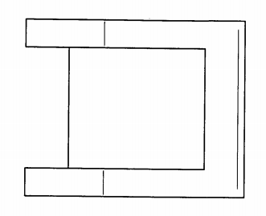  俯視圖 | 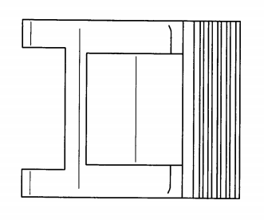  仰視圖

附圖二：系爭產品照片
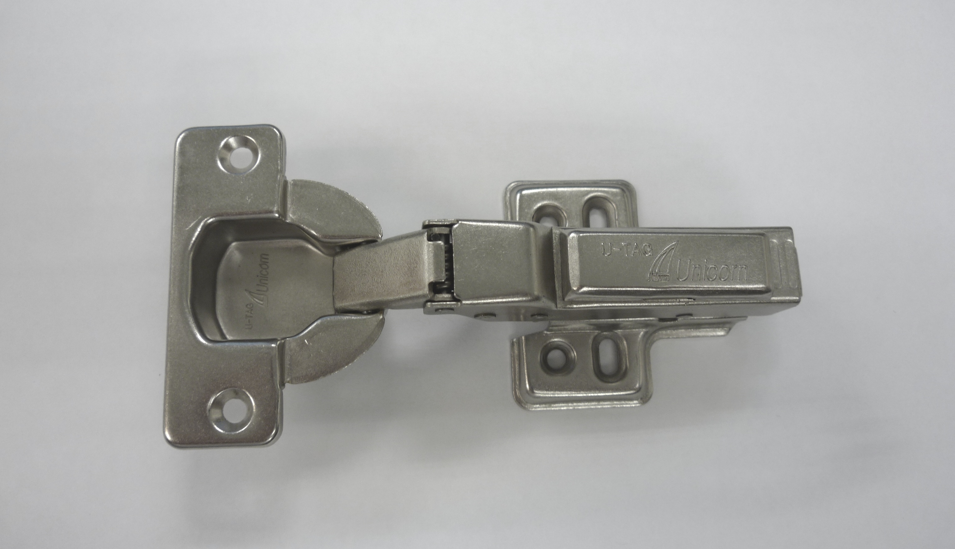
鉸鏈整體
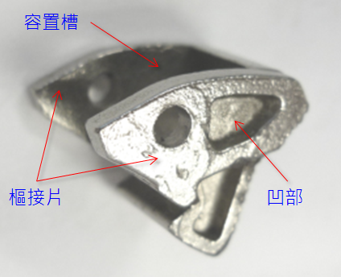
鉸鍊鉤釦件之立體圖
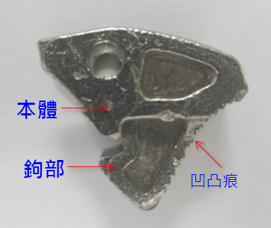  鉸鍊鉤釦件之前視圖 | 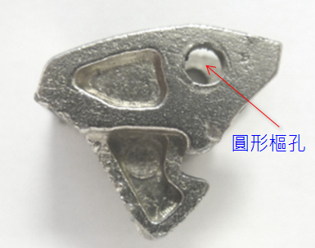  鉸鍊鉤釦件之後視圖
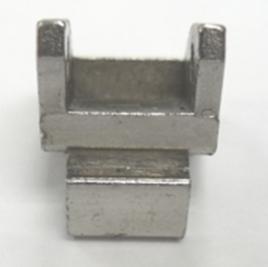  鉸鍊鉤釦件之左側視圖 | 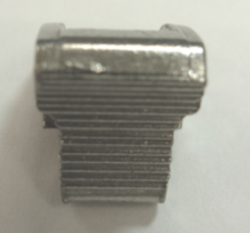  鉸鍊鉤釦件之右側視圖
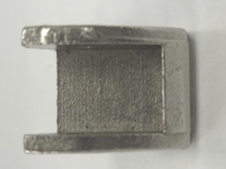  鉸鍊鉤釦件之俯視圖 | 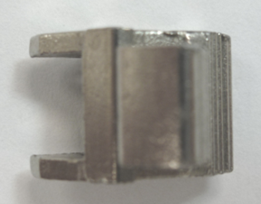  鉸鍊鉤釦件之仰視圖
附圖三：被證1
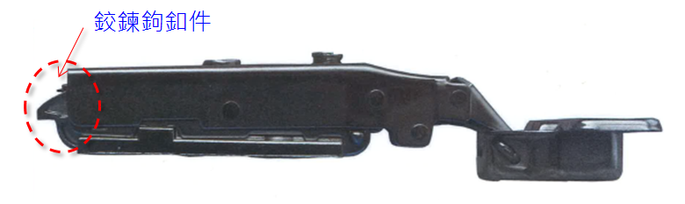
主視圖
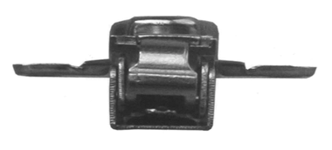  左視圖 | 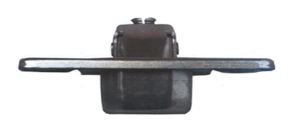  右視圖
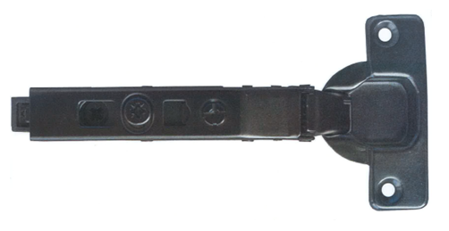  俯視圖 | 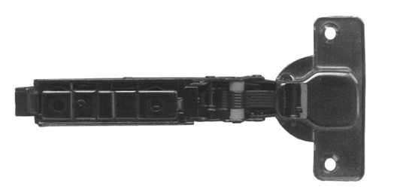  仰視圖
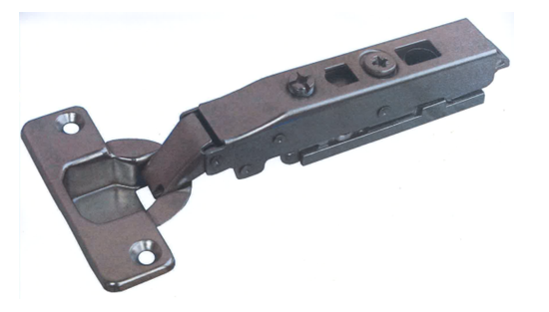  立體圖 | 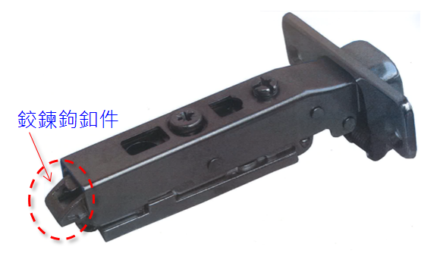  使用狀態參考圖

附圖四：被證2
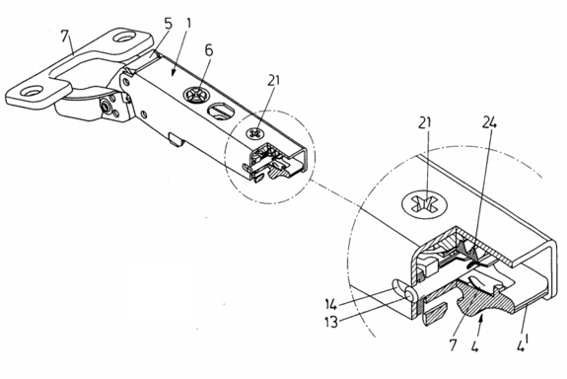
圖1
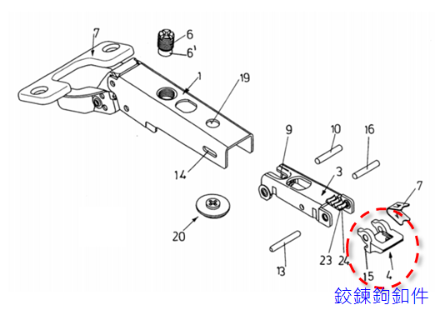
圖4

附圖五：被證3
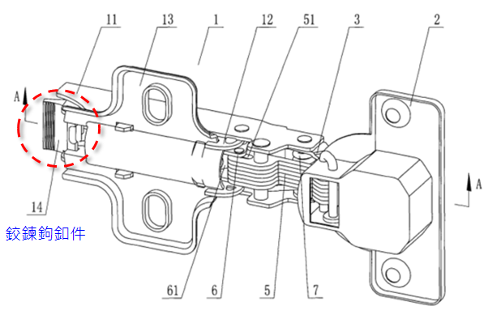
圖1
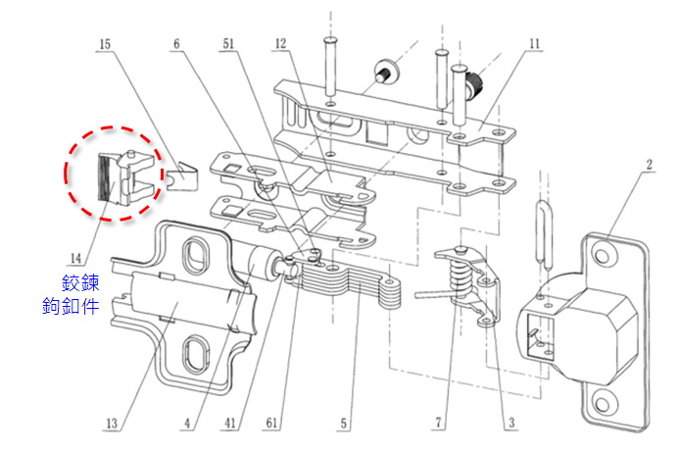
圖4
附圖六：被證4
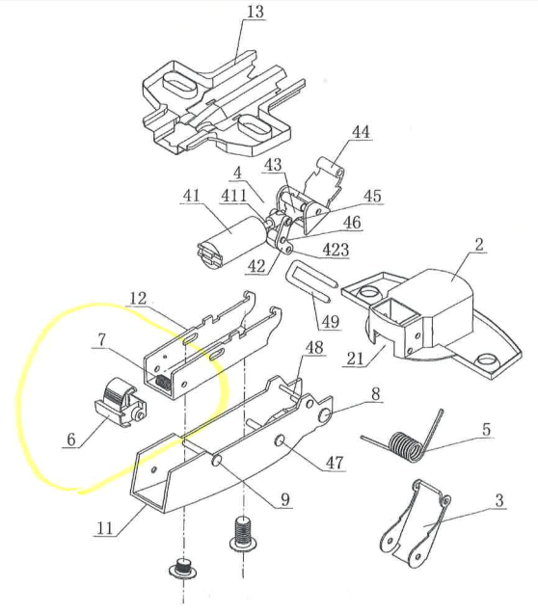
圖4
附圖七：被證12
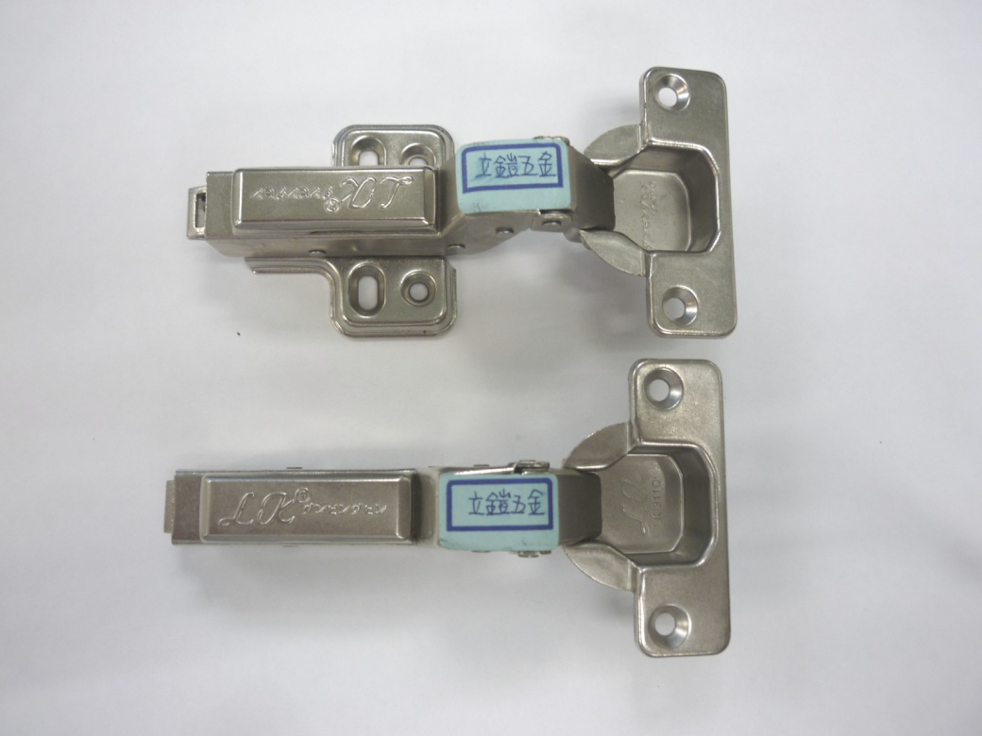
照片一（拆解前之鉸鏈產品）
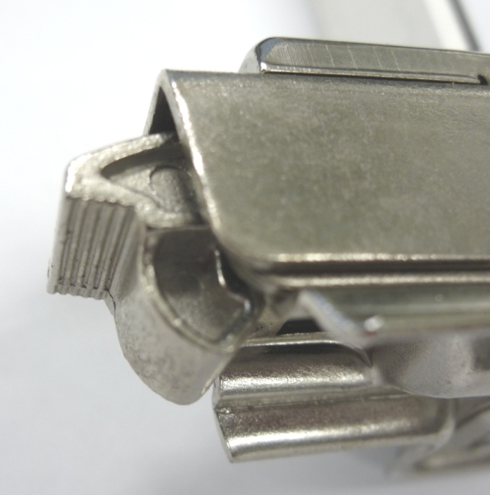  照片二（拆解前之鉸鏈產品局部放大圖） | 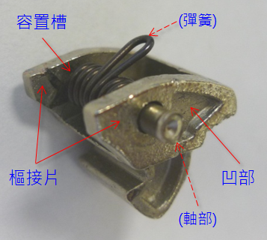  照片三（拆解後之鉸鏈鉤釦件立體圖）
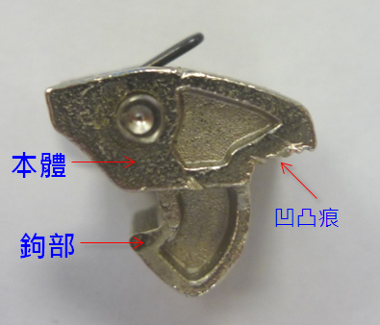  照片四（拆解後之鉸鏈鉤釦件前視圖） | 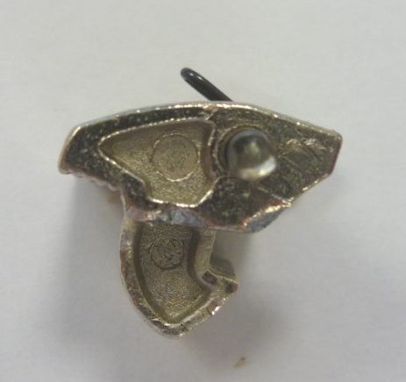  照片五（拆解後之鉸鏈鉤釦件後視圖）
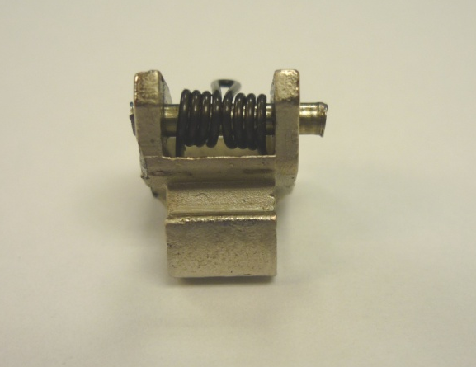  照片六（拆解後之鉸鏈鉤釦件左側視圖） | 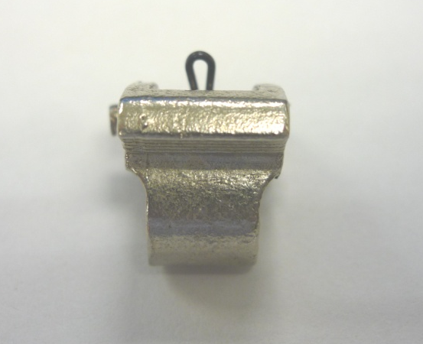  照片七（拆解後之鉸鏈鉤釦件右側視圖）
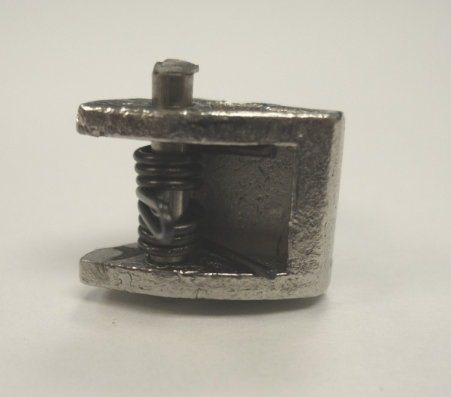  照片八（拆解後之鉸鏈鉤釦件俯視圖） | 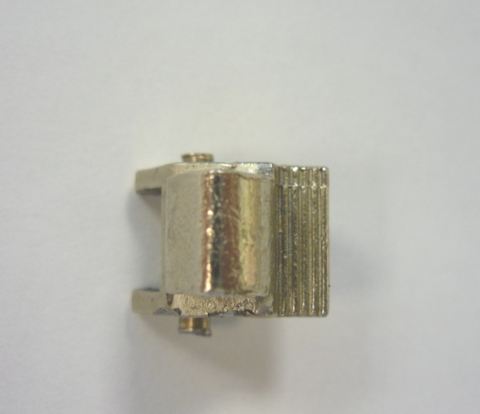  照片九（拆解後之鉸鏈鉤釦件仰視圖）

